说明：

1. **利用Scrapy框架爬取百科词条**

目前爬取的内容为：

法律专栏下，所有分级的词条，爬取内容暂时为：“词条名”+“定义”，如下图所示，保存的txt中的格式为 词条名+‘\t’+定义。

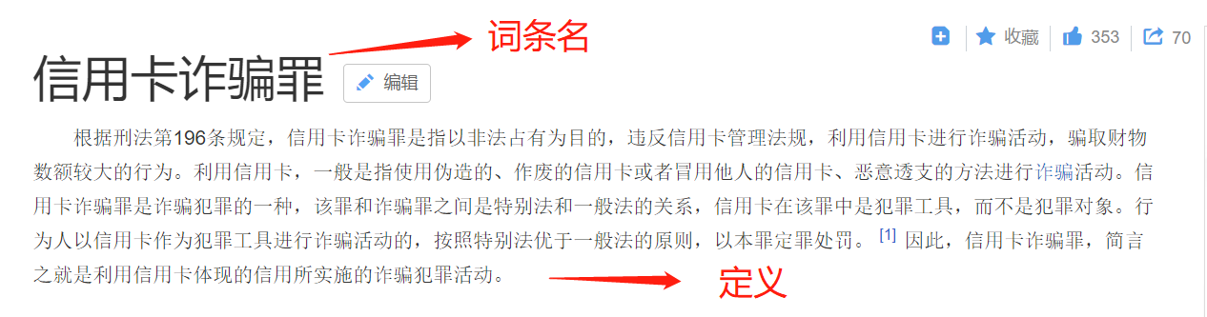

后续将继续加入更细的词条介绍.，如下图内容：

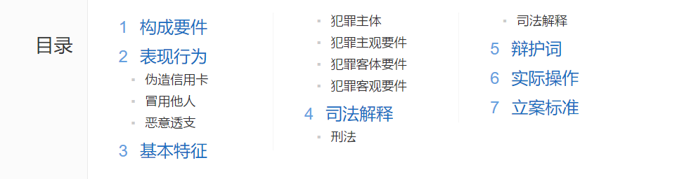

1. **数据量**

目前爬取词条在1400条左右，后续可加入相关分类：行政，经济……

1. **文件解释**

1）数据在result中，使用记事本打开即可。



2）fenlei.html是法律专栏的主页面网站代码。



3) 文件的主要代码在Vocabulary的Vocabulary的spiders下的Vocabulary.py文件中，其他是scrapy框架需要的文件。

